ФЕДЕРАЛЬНОЕ АГЕНТСТВО

ПО ТЕХНИЧЕСКОМУ РЕГУЛИРОВАНИЮ И МЕТРОЛОГИИ

# Н А Ц И О Н А Л Ь Н Ы Й С Т А Н Д А Р Т Р О С С И Й С К О Й Ф Е Д Е Р А Ц И И

ГОСТР

53075-

2008

(МЭК 61167:1992)

ЛАМПЫ МЕТАЛЛОГАЛОГЕННЫЕ

Эксплуатационные требования

# I E C 61167:1992

**Metal halide lamps — Performance specifications (MOD)**

Издание официальное

Москва Стандартинформ

2009

ГОСТ Р 53075—2008

# Предисловие

Цели и принципы стандартизации е Российской Федерации установлены Федеральным законом от 27 декабря 2002 г. № 184-ФЗ «О техническом регулировании», а правила применения национальных стандартов Российской Федерации — ГОСТ Р 1.0—2004 «Стандартизация в Российской Федерации. Основные положения»

Сведения о стандарте

1. ПОДГОТОВЛЕН Открытым акционерным обществом «Всероссийский научно-исследовате­ льский институт источников света имени А.Н. Лодыгина» (ОАО «Лисма-ВНИИИС») на основе собствен­ ного аутентичного перевода стандарта, указанного в пункте 4
2. ВНЕСЕН Техническим комитетом по стандартизации ТК 332 «Светотехнические изделия»
3. УТВЕРЖДЕН И ВВЕДЕН 8 ДЕЙСТВИЕ Приказом Федерального агентства по техническому регулированию и метрологии от 18 декабря 2008 г. № 456-ст
4. Настоящий стандарт является модифицированным по отношению к международному стандар­ ту МЭК 61167:1992 «Лампы металлогалогенные. Требования к рабочим характеристикам» с изменени­ ем № 3:1998 (IEC 61167:1992 «Metai halide lamps — Performance specifications») путем внесения изменений, объяснение которых изложено во введении к настоящему стандарту
5. ВВЕДЕН ВПЕРВЫЕ

*Информация об изменениях к настоящему стандарту публикуется в ежегодно* издаваемом ин­ формационном *указателе «Национальные стандарты». а текст изменений и поправок* — в ежеме­ сячно издаваемых *информационных указателях «Национальные стандарты». В случае пересмотра (замены) или* отмены *настоящего стандарта соответствующее* уведомление *будет опубликовано* в *ежемесячно* издаваемом *информационном* указателе *«Национальные стандарты*». Соответству­ ющая *информация, уведомление и тексты размещаются также* в *информационной системе общего* пользования — *на официальном сайте Федерального агентства по техническому регулированию и метрологии* в *сети Интернет*

*©* Стандартинформ. 2009

Настоящий стандарт не может быть полностью или частично воспроизведен, тиражирован и рас­ пространен в качестве официального издания без разрешения Федерального агентства по техническо­ му регулированию и метрологии

ГОСТ Р 53075—2008

# Содержание

1. Общие положения. 1
   1. Область применения. 1
   2. Нормативные ссылки. 1
   3. Термины и определения. 2
   4. Требования к лампам. 2
   5. Информация для расчета пускорегулирующего аппарата, зажигающего устройства

и светильника. 5

Приложение А (обязательное) Методы измерения характеристик зажигания и разгорания ламп ... б

Приложение В (обязательное) Методы измерения электрических и световых параметров. 10

Приложение С (обязательное) Методы испытания на стабильность светового потока

и продолжительность горения. 12

Приложение D (справочное) Информация для расчета светильника. 13

Приложение Е (справочное) Сведения о соответствии ссылочных международных стандартов национальным стандартам Российской Федерации, использованным в настоящем

стандарте в качестве нормативных ссылок. 14

Приложение F (справочное) Сопоставление структуры настоящего стандарта со структурой

примененного в нем международного стандарта. 15

Библиография. 16

ГОСТ Р 53075—2008

# Введение

В настоящий стандарт включены дополнительные по отношению к международному стандарту МЭК 61167:1992 требования, отражающие потребности национальной экономики Российской Федера­ ции, выделенные в тексте стандарта курсивом.

Наименование настоящего стандарта изменено относительно наименования указанного между* народного стандарта для приведения в соответствие с ГОСТ Р 1.5— 2004 (пункт 3.5).

В стандарте учтены и выделены вертикальной сплошной линией, расположенной слева от текста, требования, предусмотренные проектом изменения к международному стандарту МЭК 61167:1992 — до* кумент 34A/1280/CD:2008.

Параметры ламп из раздела 2 МЭК 61167:1992 «Листы с параметрами» сведены в таблицы 1,2 и

1. информация для расчета светильника, зажигающего устройства и пускорегулирующего аппарата — в таблицу 4. характеристики дросселя образцового измерительного — в таблицу А.1 в соответствии с требованиями раздела 4 ГОСТ Р 1.5 — 2004 и для удобства пользования стандартом. 8 связи с изло­ женным исключен раздел 2 МЭК 61167:1992.

Методы измерения световых и электрических параметров дополнены ссылкой на ГОСТ 17616—82

«Лампы электрические. Методы измерения электрических и световых параметров», методы измерения спектральных и цветовых характеристик дополнены ссылкой на ГОСТ 23198—94 «Лампы электричес­ кие. Методы измерения спектральных и цветовых характеристик».

Дополнительно включены приложение Е «Сведения о соответствии ссылочных международных стандартов национальным стандартам Российской Федерации, использованным в настоящем стандар­ те в качестве нормативных ссылок» и приложение F «Сопоставление структуры настоящего стандарта со структурой примененного в нем международного стандарта».

IV

# ГОСТ Р 53075—2008

**(МЭК 61167:1992)**

Н А Ц И О Н А Л Ь Н Ы Й С Т А Н Д А Р Т Р О С С И Й С К О Й Ф Е Д Е Р А Ц И И

ЛАМПЫ МЕТАЛЛОГАЛОГЕННЫЕ

Эксплуатационные требования

Metal haltfe temps. Performance requirements

Дата введения — 2009—07—01

# Общие положения

* + 1. Область применения

Настоящий стандарт устанавливает эксплуатационные требования к металлогалогенным лампам для общего освещения (далее — лампы).

Стандарт устанавливает размеры, цветовые и световые характеристики, электрические парамет­ ры для зажигания и работы ламп, а также содержит информацию по расчету пускорегулирующего аппа­ рата (ПРА). зажигающего устройства (ЗУ) и светильника.

Требования безопасности ламп — по ГОСТ Р 52713.

* + 1. Нормативные ссылки

В настоящем стандарте использованы нормативные ссылки на следующие стандарты:

ГОСТ Р МЭК 923—98 Устройства для ламп. Аппараты пускорегулирующие для разрядных ламп (кроме трубчатых люминесцентных ламп). Требования к рабочим характеристикам

ГОСТ Р 52713—2007 (МЭК 62035:1999) Лампы разрядные (кроме люминесцентных ламп). Требо­ вания безопасности

ГОСТ Р МЭК 60598-1—2003 Светильники. Часть 1. Общие требования и методы испытаний

*ГОСТ 17616—82 Лампы* электрические. Методы *измерения электрических и световых пара*- *метров*

*ГОСТ 23198— 94 Лампы электрические. Методы измерения спектральных и цветовых харак­ теристик*

ГОСТ 28108—89 Цоколи для источников света. Типы, основные и присоединительные размеры, калибры

П р и м е ч а н и е — При пользовании настоящим стандартом целесообразно проверить действие ссылоч­ ных стандартов в информационной системе общего пользования — на официальном сайге Федерального агентства по техническому регулированию и метрологии в сети Интернет или по ежегодно издаваемому информа­ ционному указателю «Национальные стандарты», который опубликован по состоянию на 1 января текущего года, и по соответствующим ежемесячно издаваемым информационным указателям, опубликованным в текущем году. Если ссылочный стандарт заменен (изменен), то при пользовании настоящим стандартом следует руководство­ ваться заменяющим (измененным) стандартом. Если ссылочный стандарт отменен без замены, то положение, в ко­ тором дана ссылка на него, применяется в части, не затрагивающей эту ссылку.

Издание официальное

1

ГОСТ Р 53075—2008

* + 1. Термины и определения

В настоящем стандарте применены следующие термины с соответствующими определениями:

* + - 1. металлогалогенная лампа (metal halide lamp): Высокоинтенсивная разрядная лампа, в ко­ торой основная часть света создается излучением смеси паров металлов, галоидных соединений ме­ таллов и продуктов разложения галоидных соединений.

П р и м е ч а н и е — Колбе может быть прозрачной или с покрытием

* + - 1. номинальное значение (nominal value): Значение характеристики, используемое для обо­ значения или идентификации лампы.
      2. расчетное значение (rated value): Значение характеристики лампы при заданных рабочих условиях.

П р и м е ч а н и е — Значение характеристики лампы и рабочие условия установлены в настоящем стандар­ те или объявляются изготовителем или основным поставщиком.

* + - 1. стабильность светового потока (lumen maintenance): Отношение светового потока лампы в заданное время к его начальному значению, выраженное в процентах.
      2. начальные значения (initial readings): Значения характеристик зажигания лампы, получен­ ные в результате измерений до отжига, и значения электрических и световых параметров, полученные в результате измерений после 100 ч отжига.
      3. дроссель образцовый измерительный; *ДОИ* (reference ballast): Специальный пускорегу­ лирующий аппарат индуктивного типа, удовлетворяющий требованиям ГОСТ Р МЭК 923. являющийся элементом сравнения при испытании пускорегулирующего аппарата, а также предназначенный для ис­ пытаний ламп при стандартных условиях, главная особенность которого состоит в том. что при расчет­ ной частоте он имеет стабильное отношение напряжения к току, мало зависящее от колебаний тока, температуры и от внешних магнитных полей.
      4. ток калибровки дросселя образцового измерительного (calibration current of a reference ballast): Значение тока, при котором проводят калибровку и проверку дросселя образцового измеритель­ ного.
      5. удельная эффективная мощность ультрафиолетового излучения (specific effective radiant UV power): Отношение эффективной мощности ультрафиолетового излучения лампы к светово­ му потоку, выражаемое в милливаттах на килолюмен (мВт/клм).

П р и м е ч а н и е — Эффективную мощность УФ-изл учения определяют путем оценки спектрального распре­ деления мощности лампы с функцией УФ-опасности Информация о соответствующей функции УФ-олвсности приведена в [1]. Она относится только к возможности опасности УФ-облучения людей и не касается возможного влия­ ния на оптическое излучение материалов, такого как механическое повреждение или обесцвечивание.

* + - 1. пусковой ток (inrush current): Кратковременный высокий ток лампы, полностью или частич­ но выпрямленный, при асимметричном нагреве электродов в течение нескольких секунд при зажигании лампы.
      2. ток разгорания (warm-up current): Увеличенный ток лампы после фазы пуска, обусловлен­ ный низким начальным напряжением на лампе и снижаемый от двойного значения расчетного тока лам­ пы до значения, соответствующего наибольшему напряжению на лампе.
      3. время разгорания (run-up time): Значение наибольшего времени, допускаемого для дости­ жения 90 % значения расчетного светового потока после 100 ч отжига при расчетном напряжении.
  1. Требования к лампам
     1. Общие положения

Лампы должны быть сконструированы таким образом, чтобы их характеристики были надежны при правильной эксплуатации.

* + 1. Маркировка

Маркировка должна соответствовать ГОСТ 52713 со следующим дополнением:

- информацию об индексе цветопередачи или коррелированной цветовой температуре маркируют на лампе или индивидуальной упаковке.

* + 1. Размеры

Основные размеры ламп с цоколями G12. G8.5 должны соответствовать значениям, указанным в таблице 1.

* + - 1. Обозначения размеров для ламп с цоколем G12 приведены на рисунке 1. с цоколем G6.5 — на рисунке 2.

2

ГОСТ Р 53075—2008

Т а б л и ц а 1

|  |  |  |  |  |  |  |  |
| --- | --- | --- | --- | --- | --- | --- | --- |
| Номинальная мощность.  Вт | Тип цоколя | Номер рисунка | Основные размеры, нм | | | | Номер листа МЭК 61167 |
| *А.*  не более | *В.*  не более | С | О |
| 35 | G12 | 1 | 26 | 76*' | 56 £ 1 | 4 £ 1" | 61167-МЭК-1000 |
| 70 | 761> | 4£ 1*' | 61167-МЭК-1050 |
| 4.5 £ 1*' | 61167-МЭК-1055 |
| 150 | 76’• | 6.25 £ 1.25s' | 61167-МЭК-1100 |
| 61167-МЭК-1105 |
| 30 | G8.5 | 2 | 17 | 65’' | 52 £ 1 | 5*> | 61167-МЭК-1200 |

П р и м е ч а н и й

1. Имеются конструкции ламп с размерами 6 ■ 90 мм и значениями *О:*

" S мм.

2> 7 мм.

*> Имеются конструкции ламп с размерами *В* * 100 мм и значениями *О* « 9 мм.

1. Номера листов из примененного стандарта МЭК 61167. содержащих значения размеров ламп, приведены для информации пользователя.

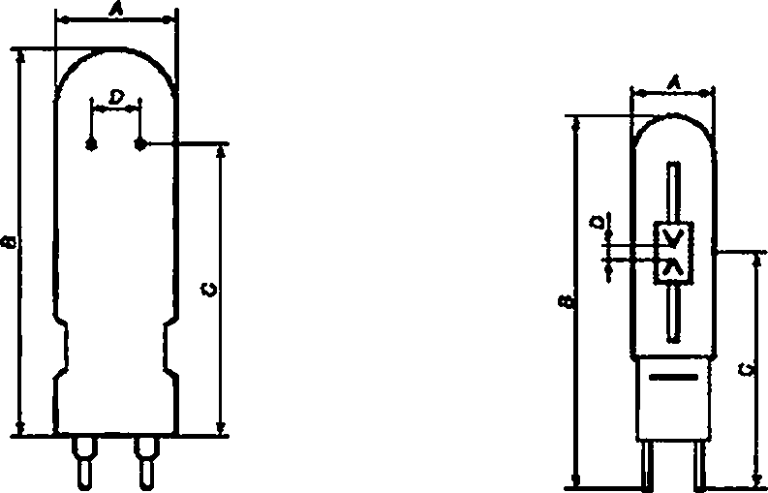

Д — диаметр колбы. *8* — расстояние от базовой плоскости до купола колбы, С — высота световою центра; О — длина дуги

Рисунок 1 — Лампа с цоколем G12

Базовой плоскостью является нижняя часть кромки цоколя. Дуга расположена перпен­ дикулярно к оси лампы.

*А* — диаметр колбы; *в* — расстояние от базовой плоскости до купола колбы; С — высота светового центра. О — длина дут

Рисунок 2 — Лампа с цоколем G6.5

Базовая плоскость определяется концами штырьков. Дуга расположена по оси лампы.

* + - 1. Основные размеры памп с цоколями RX7s, RX7S-24 и Fc2 должны соответствовать значе­ ниям. указанным а таблице 2.
      2. Обозначения размеров двухцокольных памп с цоколями RX7s и RX7S-24 приведены на ри­ сунке 3. с цоколем Fc2 — на рисунке 4.

э

ГОСТ Р 53075—2008

Т а б л и ц е 2

|  |  |  |  |  |  |  |  |  |
| --- | --- | --- | --- | --- | --- | --- | --- | --- |
| Номиналь­ ная мощ­ ность.  Вт | Тип цокопя | Номер рисунке | Основные размеры, мм | | | | | Номер листа МЭХ 61167 |
| *А.*  не более | *В.*  не более | *2* | С | 0 |
| 70 | RX7S | 3 | 22 | 117.6 | 114 .2 ± 1.6 | 57 | 7 | 61167-МЭК-2050 |
| 61167-МЭК-2055 |
| 1S0 | RX7S-24 | 25 | 135.4 | 132 1 1.6 | 66 | 18 | 61167-МЭК-21О0 |
| 61167-МЭК-2105 |
| 250 | Fc2 | 4 | 27.5 | — | 139'? | 69.S | 27 | 61167-МЭК-2205 |

П р и м е ч а н и е — Номера листов из примененного стандарта МЭК 61167. содержащих значения разме­ ров ламп, приведены дпя информации пользователя.

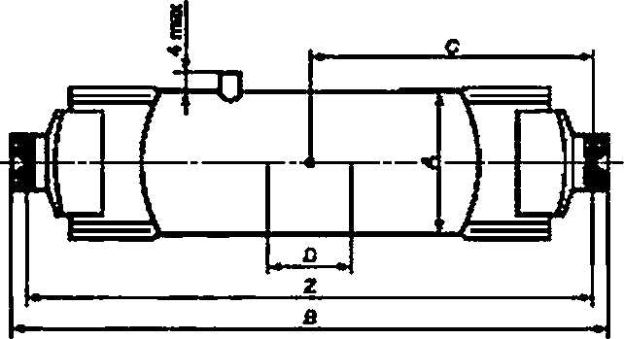

А — диаметр колбы. *В* — установочная длина: С — высота светового центра.

О — длина дуги: *2* — расстояние между контактами

П р и м е ч а н и е — Расположение откачного носика см. В.2 (приложение В).

Рисунок 3 — Лампа с цоколями RX7e и RX7S-24

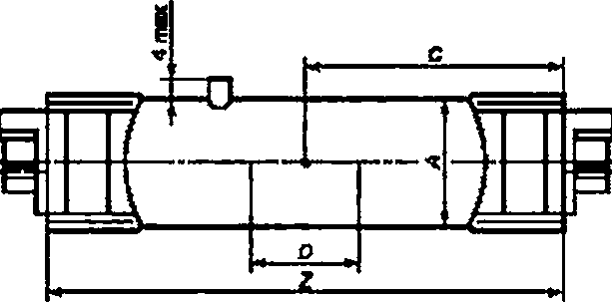

А — диаметр колбы: С — высота светового центра: О — длина дуги:

*2* — расстояние между базовыми плоскостями цоколей

П р и м е ч а н и е — Расположение откачного носика см. 8.2 (приложение В).

Рисунок 4 — Лампа с цоколями Fc2

ГОСТ Р 53075—2008

* + 1. Цоколи

Цоколь на готовой лампе должен соответствовать ГОСТ 28108 и [2].

* + 1. Характеристики зажигания и раэгорания

Лампа должна зажигаться полностью в течение 10 с и оставаться горящей. Условия и методы испы­ тания приведены в приложении А.

При зажигании значение наибольшего пускового тока не должно превышать значений, указанных в 1.5. Метод измерения приведен в ГОСТ Р МЭК 923.

Значение тока разгорания лампы должно быть в диапазоне между наименьшими и наибольшими значениями, указанными в 1.5. Условия и методы испытания приведены в приложении А.

время раэгорания должно быть не более 3 мин для одноцокольных ламп. 4 мин в имитаторе све­

тильника для двухцокольных ламп и 6 мин в имитаторе светильника для ламп с цоколем Fc2.

П р и м е ч а н и е — Наибольший пусковой ток (пиковый) ограничивает значение токе а течение выпрямле­ ний а фазе зажигания для предотвращения повреждения ПРА и лампы (перегрев и расплавление электродов). Наи­ меньший ток разгорания требуется для безопасного перехода тлеющей фазы а дуговую.

1.4.8 Электрические параметры

Значения электрических параметров лампы должны соответствовать значениям, приведенным в таблице 3. Методы измерения — по приложениям А и В.

* + 1. Световые параметры

Начальное значение светового потока лампы должно быть не менее 90 % расчетного значения. *указанного в технических условиях на лампы конкретных типов.* Методы измерения — по приложе­ нию В или *ГОСТ* 17616.

* + 1. Цветовые характеристики
       1. Лампы с нестандартиэованными координатами цветности

*Расчетные значения и зоны допусков должны быть установлены в* технических *условиях на лампы* конкретного *типа.*

* + - 1. Лампы со стандартизованными координатами цветности

Коррелированная цветовая температура и координаты цветности, применимые к конкретной лам­ пе. приведены в таблице 3.

*Методы измерения спектральных и цветовых характеристик* — по *ГОСТ 23196.*

1.4.9 Стабильность светового потока и продолжительность горения

Стабильность светового потока и продолжительность горения устанавливают в технических усло­ виях на лампы конкретного типа. Методы испытаний на стабильность светового потока и продолжитель­ ность горения приведены в приложении С.

* 1. Информация для расчета пускорегулирующего аппарата, зажигающего устройства и светильника

Для обеспечения надежного зажигания ПРА. ЗУ и светильники должны удовлетворять требовани­ ям. указанным в таблице 4. Дополнительная информация по расчету светильника приведена в приложе­ нии D.

Методы измерения температуры на лопатке приведены в [3). Методы измерения температуры на колбе приведены в [4).

Результаты этих измерений учитывают при оценке ламп без экранирования излучения.

Информация для расчета ЗУ — в стадии рассмотрения.

5

Т а б л и ц а 3

ГОСТ Р 53075—2008

|  |  |  |  |  |  |  |  |  |  |  |  |
| --- | --- | --- | --- | --- | --- | --- | --- | --- | --- | --- | --- |
| Номи­ наль­  ная МОЩ­ НОСТЬ.  Вт | Номиналь­ ная корре­ лированная цветовая температу­ ра. К | Тип цоколя | Электрические параметра" | | | | | Номинальные цветовые карактерситики1*** | | | Номер листа МЭК 61167 |
| Расчетная модность.  Вт | Напряжение,в | | | Расчет-  НЫЙ ток.  *А* | Координаты цветности | | Индекс цвето­ передачи.  я. |
| Расчетное | Номиналь­ ное | Макси­ мальное | X | *Y* |
| 35» | 3000 | G12 | 39 | 954' | 35» | 105*’ | 0.53 | 0.437 | 0.404 | 280 | 61167-МЭК-1000 |
| 70» | 75 | 0.98 | 61167-МЭК-1050 |
| 4000 | 0.380 | 0.377 | 61167-МЭК-1055 |
| 1505' | 3000 | 146 | 1.82 | 0.437 | 0.404 | 61167-МЭК-1100 |
| 4000 | 0.380 | 0.377 | 61167-МЭК-1105 |
| зо» | 3000 | G85 | 39 | 90 | во | ЮО | 0.53 | 0.435 | 0/400 | 61167-W ЭК-1200 |
| 70» | RX7s | 75 | 95» | 65 | 105 | 0.96 | 0.437 | 0.404 | 61167-МЭК-2050 |
| 4200 | 90*' | 80 | 100 | 0.372 | 0.371 | 61167-МЭК-2055 |
| 150» | 3000 | RX7S-24 | 150 | 95» | 85 | 105 | 1.8 | 0.437 | 0.404 | 61167-МЭК-2100 |
| 4200*' | 0.372 | 0.371 | 61167-МЭК-2Ю5 |
| 250» | Fc2 | 250 | 100 | 90 | 110 | 3.0 | 61167-МЭК-2205 |

’> Значения посла 100 ч оттга.

91 Зкачетмя в имитаторе светильника для ламп с цоколями RX7s. RX78-24. FC2. см. в.2 {приложение в).

31 Испытательное положа тые ламп еартисвльное — цоколем еаерх ± 5* для одноцокольшх ламп.

*> В стадии рассмотрения.

» Испытательное положение ламп горизонтальное, t 5* для двухцокогъиых ламп.

П р и м е ч а н и я

* + 1. Значения напряжения зажигания ламп устанавливают а технических условиях на лампы конкретных типов.
    2. Номера листов из примененного стандарта МЭК61167. содержащих эначемя параметров и характеристик ламп, приеедеш для информацш пользо­ вателя.

Т а б л и ц е 4

|  |  |  |  |  |  |  |  |  |  |  |  |  |
| --- | --- | --- | --- | --- | --- | --- | --- | --- | --- | --- | --- | --- |
| Тип цОкОЛЯ |  |  |  | Информация для расчета п ра ' | | | | Информация для раската светильника7' | | | | номер листа мэк |
| НОМИ- | Номи­ нальная коррели- | нзпря» жение | Напряже­ ние исгоч» | Пуско­ вой ток. А | ТОК разорения. А | | наиболь­ шая допусти­ мая темпера­  тура на ло­ патке. *Сп | Наиболь­ шая допусти­ мая темпера­ тура на цо­ коле. *С*‘ | Рабочее полсмсение лампы | Наиболь- |
| ная мощ­ ность. 6т | роеамиая  цветовая темпера­ тура. к | ХОЛО­  СТОГО  кода.В9' | ника пита­ ния для стабиль­ ной рабо­ ты. В.  на менее | Не ме­ нее | Не бо­ лее | шая удельная аффективная мощность  УФ-иэлуче>ыя. мбтАслм |
| G12 | 35 | 3000 | — | 198 | 10.6 | 0.53 | 1.06 | 280 | 450 | Про из- вольное | 2 | 61167-МЭК-1000 |
| G12 | 70 | 196 | 0.98 | 1.96 | 500 | 61167-МЭК-1050 |
| G12 | 4000 | 61167-МЭК-1055 |
| G12 | 150 | 3000 | 360 | 1.8 | 3.2 | 550 | били 2 | 61167-МЭК-1100 |
| G12 | 4000 | 61167-МЭК-1105 |
| G6.5 | 39 | 3000 | 106 | 0.53 | 1.06 | 250 | 450 | 2 | 61167-МЭК-1200 |
| RX7s | 70 | 196 | 0.98 | 1.96 | 280 | 500 |  | 61167-МЭК-2050 |
| RX78 | 4200 |  | 61167-МЭК-2055 |
| RX7S-24 | 150 | 3000 | 36.0 | 1.8 | 3.2 | 650 | Горизон­  тальное | 61167-МЭК-2100 |
| RX7S-24 | 4200 | ±45* | 61167-МЭК-2105 |
| Fc2 | 250 | 600 | 3.0 | 52 | 300 |  | 61167-МЭК-2205 |

" Из-за возможного риска возникновения аномальных рабочих условий а конца продолжительности горения лампы, которые могут привести к перегрузке ПРА. применяют защитные схемы.

ГОСТ Р 53075—2008

а> Светильных допасен быть снабжен экраном безопасности, а том числе от УФ-излучения. Требования по ГОСТ Р МЭК 60596-1.

з) в стадии рассмотрения.

П р и м е ч а н и е — Номера листов из примеиегыого стандарта МЭК 61167. содержащих требования к ПРА и сеетильгыкам. приведены для информа­ ции пользователя.

ГОСТ Р 53075—2008

Приложение А (обязательное)

Методы измерения характеристик зажигания и разгорания ламп

А.1 Общие положения

*Лаипы не должны работать в* «печение 5 ч непосредственно *парад* этими измерениями.

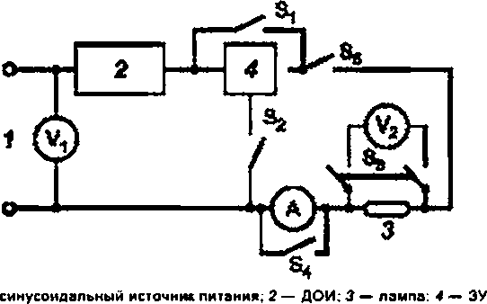Измерения проводят с использованием схемы цепи измерения характеристик зажигания и разгорания ламп, приведенной не рисунке А.1. лри температуре окружающей среды от 20 ‘С до 30 ‘С от источника питания номиналь­ ной частотой 50 Гц. с использованием ДОИ индуктивного типа, соответствующего требованиям ГОСТ Р МЭК 923 и таблице А.1.

Рисунок А.1 — Схема цепи измерения характеристик зажигания и разгорания ламп П р и м е ч а н и е — возможны другие способы (методы) схемы зажигания, если при этом цепь зажигания не

влияет на измерения.

Одноцокольные лампы должны работать в вертикальном положении цоколем вверх, если иное не указано в таблице 3 или изготовителем ламп. Двухцокольные лампы должны работать в горизонтальном положении, если иное не указано в таблице 3 или изготовителем ламп. Световой поток при пуске измеряют методом, приведенным в приложении В. специальные требования для двухцокольных ламп изложены в В.2.

Т а б л и ц а А . 1

|  |  |  |  |  |  |  |  |  |
| --- | --- | --- | --- | --- | --- | --- | --- | --- |
| Параметры лампы | | | Характеристики ДОИ | | | | | Номер листа МЭК 81167 |
| Мощ­ ное ГЪ. Вт | Номи­ нальна* коррепи' рооаннаа цветовая темпера­ тура. К | Тип цоколя | Расчет­ ная час­ тота. Гц | Расчет­ ное напря­ жение. В | Ток калиб­ ровки. А | Отноше­ ние напряже­ ния к току. Он | Коэффициент мощности |
| 35 | 3000 | G12 | 50 | 220 | 0.S3 | 350 | 0.075 1 0.005 | 81167-МЭК-1000 |
| 70 | 0.98 | 188 | 61167-М ЭК-1050 |
| 40001' | 61167-МЭК-1055 |
| 1S0 | 3000 | 1.6 | 97 | 0.060 1 0.005 | 61167-МЭК-1100 |
| 99 | 0.075 3 0.005 |
| 4000*' | 97 | 0.060 х 0.005 | 61167-МЭК-1105 |
| 99 | 0.0751 0.005 |

8

ГОСТ Р 53075—2008

*Окончание таблицы А.1*

|  |  |  |  |  |  |  |  |  |
| --- | --- | --- | --- | --- | --- | --- | --- | --- |
| Параметры лампы | | | Характеристики ДОИ | | | | | Немер листа МЭК 61167 |
| Мощ­ ность. Вт | НомИ’ нальиая коррелИ’ роваиная иве том я  те ы пера- тура.К | Ти п  цоколя | Расчет­ ная час­ тота. Гц | Расчет­ ное напря­ жение. В | Ток калиб­ ровки. А | Отноше­ ние напряже­ ния к току. Он | Коэффициент мощности |
| 39 | 3000 | G8.S | 50 | 220 | 0.S3 | 350 | 0.075 х 0,005 | 61167-МЭК-1200 |
| 70 | RX7e | 0.98 | 188 | 61167-МЭК-2050 |
| 4200 | 61167-МЭК-2055 |
| ISO | 3000 | RX7S-24 | 1.8 | 97 | 0.060 X 0.005 | 61167-МЭК-2100 |
| 99 | 0.075 X 0.005 |
| 4200’> | 97 | 0.060 X O.OOS | 61167-МЭК-2105 |
| 99 | 0.075 X 0.005 |
| 2S0 | Fc2 | 3.0 | 59 | 0.060 X 0.005 | 61167-МЭК-2205 |
| 60 | 0,075 X 0.005 |
| 11 В стадии рассмотрения.  П р и м е ч а н и е — Номера листов из примененного стандарта МЭК61167, содержащих требования к ДОИ. приведены для информации пользователя. | | | | | | | | |

А.2 Проведение измерения

Амперметр должен быть коротко замкнут выключателем S4. в вольтметр V2 отключается выключателем S3. выключатель S, должен быть замкнут, а выключатель S, — разомкнут. Напряжение, измеренное вольтметром V,. устанавливают рваным напряжению холостого хода, приведенному в таблице 4.

Срезу после зажигания выключатель в< размыкают, а выключатель Ss замыкают. Для оценки ПРА измеряют ток раэгорания и ток пуска.

9

ГОСТ Р 53075—2008

Приложение В (обязательное)

Методы измерения электрических и световых параметров

В.1 Общие положения

*Лаипы испытывают при температура окружающей среды от 20 *С до 30* 'С *от источника питания час­ тотой 50 ипи 60 Гц по ГОСТ 17616* или в соответствии с настоящим приложением.

Для измерений используют ДОИ индуктивного тиле, соответствующий требованиям ГОСТ Р МЭК 923 и таб­ лице А.1 (приложение А).

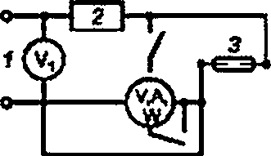

*1* — источник питания; *2 —* ДОИ: 3 — паи па Рисунок 8.1 — Схема измерения параметров лампы

Одноцокольные лампы должны работать на открытом воздухе.

До измерения начальных характеристик лампы отжигают 100 ч с ПРА. удовлетворяющим требованиям ГОСТ Р МЭК 923 при расчетных значениях напряжения и частоты ПРА. Напряжение источника питания не должно отклоняться более чем на *±* 3 V а частота более чем на *х* 1 Гц.

П р и м е ч а н и е — Допуски указаны для возможности использования общей питающей сети.

Рабочее положение — в соответствии с А.1 {приложение А).

УФ-спектр для оценки актиничной УФ-оласности определяют в соответствии с [1] в диапазоне от 200 до 400 нм включительно.

П р и м е ч а н и е — Необходимо обеспечивать защиту персонала от УФ-излучения при проведении измере­

ний.

В.2 Частные требования для двухцокольных ламп

С учетом того, что двухцокольные лампы используют только в светильниках, измерения электрических, све­

товых и цветовых параметров ламп осуществляют в имитаторах светильников.

При оценке результатов измерений учитывают поправки на изменения световых параметров и. если прием­ лемо. на изменения УФ-харвктеристик и координат цветности, обусловленные влиянием имитаторе светильника.

Имитатор светильника для УФ-измерений приведен на рисунке В.2 и состоит из кварцевой трубки, закрытой с обоих концов алюминиевым диском с матовыми поверхностями. Для других световых измерений трубке имитаторе светильника состоит из кварцевого или тугоплавкого стекле

Положение лампы при измерении должно быть горизонтальным. У ламп с откачным носиком необходимо обеспечить, чтобы откачной носик разрядной трубки был неправлен вверх.

10

ГОСТ Р 53075—2008

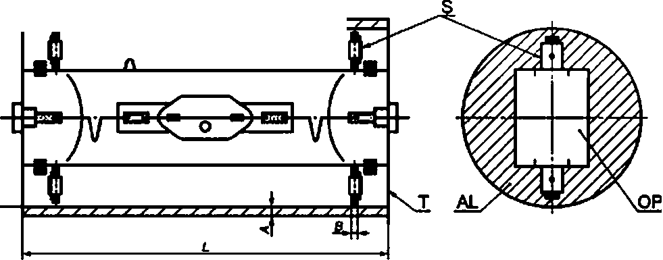

Т — трубка mi кдориа и ли тугоплавкою стекла {для УФ-измерений только из кварца); *D —* внутренний диаметр трубки

{50 — 51.5 нм); L — длина трубки <100 ни для ламп мощностью 70 вт. 120 мы для лаып мощностью 150 Вт и (140 t 1) мм для памп мощностью 2S0 вт};>4 — толщина стенты трубки (от 2.5 до 3.5 мм): AL — алюминиевый диск: *В* — толщина алю­ миниевою диска — 2 мм.ОР — полость для лопатки лампы: S — подвеска пампы на пружине или кронштейн, удерживаю­ щий лопатку

П р и м е ч а н и е — Допускается расширение диаметра алюминиевого диска, крепящегося внутри имитатора.

Рисунок В.2 — Имитатор светильника для двухцокольных ламп

11

ГОСТ Р 53075—2008

Приложение С (обязательное)

Методы испытания на стабильность светового потока и продолжительность горения

С.1 Общие положения

Световой поток в заданное время продолжительности горения измеряют в соответствии с приложением В

*ипиГОСТ* 176 *16.*

При испытании на продолжительность горения лампы должны работать на открытом воздухе и в светильнике таким образом, чтобы небыли превышены пределы температур на лопатке и колбе, приведенные в таблице 4. Лам­ пы не должны подвергаться чрезмерным вибрациям и ударам.

Лампы должны работать в испытательном положении, как указано в таблице 3.

Соединения контактов памп с контактными зажимами ПРА не должны изменяться в течение испытаний. Лампы выключают на 1 ч после каждых 11ч работы.

С.2 Лампы для работы от источников питвния частотой 50 Гц

Используемые ПРА или ДОИ должны удовлетворять требованиям ГОСТ Р МЭК 023.

П р и м е ч а н и е — выбор типа ПРА для испытаний остается открытым. Рекомендуется использовать ПРА индуктивного типа, поскольку ПРА этого типа имеет наименьшее число параметров, способных повлиять на резуль­ таты измерений.

Тип используемого ЗУ должен удовлетворять требованиям |5).

П р и м е ч а н и е — выбор типа и марки ЗУ для испытаний остается открытым, поскольку его параметры могут повлиять на результаты измерений. Рекомендуется объявлять тип и марку используемого ЗУ.

При испытании напряжение и частота источника питания не должны отличаться более чем не 3 % от расчет­ ного напряжения используемого ПРА.

12

ГОСТ Р 53075—2008

Приложение D (справочное)

Информация для расчета светильника

* 1. Наибольшие контуры ламп

Наибольшие контуры ламп *устанавливают в технических условиях не пампы конкретных типов* для руко­ водства разработчикам светильников при конструировании светильников. Наибольшие контуры ламп основаны не наибольших размерах ламп с учетом несоосности колбы с цоколем.

Для механической установки ламп, соответствующих настоящему стандарту, необходимо предусмотреть в светильнике свободное пространство, основанное на наибольших контурах ламп.

При расчете светильника должно быть предусмотрено свободное пространство для ламп с учетом того, что

наибольшие контуры ламп с кварцевыми горелками и ламп с керамическими горелками различны.

* 1. Замена ламп

Конструкция светильника должна обеспечивать правильную замену ламп, в также учитывать УФ-излучение.

13

ГОСТ Р 53075—2008

Приложение Е (справочное)

Сведения о соответствии ссылочных международных стандартов национальным стандартам Российской Федерации, использованным в настоящем стандарте в качестве

нормативных ссылок

Т а б л и ц а Е . 1

|  |  |
| --- | --- |
| Обозначение ссылочною национальною стандарта Российской Федерации | Обозначение и наименование ссылочного международного стандарта и условное обозначение степени его соответствия ссылочному национальному стандарту |
| ГОСТ Р МЭК 923—98 | МЭК 60923:1995 «Устройства для ламп. Аппараты пускорегулирующие для разрядных ламп (кроме трубчатых люминесцентных ламп). Требования к рабо­ чим характеристикам* (ЮТ) |
| ГОСТ Р 52713—2007  (МЭК 62035:1999) | МЭК 6203S:1999 «Лампы разрядные (кроме люминесцентных ламп). Требова­ ния безопасности» (MOD) |
| ГОСТ Р МЭК 60S98-1—2003 | МЭК 60596-1:1999 «Светильники. Часть 1. Общие требования и методы испы­ таний» (ЮТ) |
| ГОСТ 17616—82 | — |
| ГОСТ 23198—94 | — |
| ГОСТ 28108—89 | МЭК 60061-1:1969 «Цоколи и патроны ламп, а также калибры для проверки их взаимозаменяемости и безопасности. Честь 1. Цоколи» (NEO)  МЭК 60061-3:1969 «Цоколи и патроны ламп, а также калибры для проверки их взаимозаменяемости и безопасности. Часть 3. Калибры® (NEO) |
| П р и м е ч а н и е — В настоящей таблице использованы следующие условные обозначения степени соот­ ветствия стандартов:   * ЮТ — идентичные стандарты: * MOD — модифицированные стандарты: * NEO—неэквивалентные стандарты. | |

14

ГОСТ Р 53075—2008

Приложение Р (справочное)

Сопоставление структуры настоящего стандарта со структурой примененного в нем международного стандарта

Таблица F.1

|  |  |  |  |
| --- | --- | --- | --- |
| Структура международного стандарта МЭК at 167:1692 | | Структура настоящею стандарта | |
| 1 Общие положения | | 1 Общие положения | |
| Приложения | А | Приложения | А |
| В | В |
| С | С |
| D | О |
| — | Е |
| — | F |
| библиографий | | — | |
| 2 Листы с параметрами | | Таблицы 1.2. 3. 4 | |
| — | | Библиография | |

15

ГОСТ Р 53075—2008

библиография

|  |  |  |
| --- | --- | --- |
| [1] | МЭК 62471:2006 | Светобиологическая безопасность ламп и ламповых систем |
| [2] | (IEC 62471:2006)  МЭК 60061-1:1969 | (Photoblologlcal safety of lamps and lamp systems)  Цоколи и патроны ламп, а также калибры для проверки их взаимозаменяемости и безо­ |
|  |  | пасности. Часть 1. Цоколи |
|  | (IEC 60061-1:1969) | (Lamp caps and holders together with gauges for the control of interchangeability and safety — Part 1: Lamp caps) |
| [3] | МЭК 60682:1980 | Метод измерения температуры на лопатке кварцевых ламп |
|  | (IEC 60682:1980) | (Method of measuring the pinch temperature of quartz glass lamps) |
| [4] | МЭК 60357:1982 | Лампы вольфрамовые галогенные (не для транспортных средств) |
| [5] | (IEC 60357:1982)  МЭК 61347-2-1:2003 | (Tungsten halogen lamps (non vehicle))  Устройства управления лампами. Часть 2-1. Частные требования к зажигающим устрой­ |
|  |  | ствам (кроме стартеров тлеющего разряда) |
|  | (IEC 61347-2-1:2003) | (Lamp control gear — Part 2-1: Particular requirements for starling devices (other than glow  starters) |

УДК 621.326:006.354 OKC 29.140.30 E81 ОКП 34 67400

34 67500

Ключевые слова: лампы металлогалогенные, эксплуатационные требования

Редактор *Л.В. Афанасенко* Технический редактор *6.Н. Прусакова* Корректор М.С. *Кабашова* Компьютерная верстка *В.И. Грищенко*

Сдано в набор 03.06.2609. Подписано **а** печать 01.07.2009. Формат 60x84'/(, Бумага офсетная. Гарнитура Ариал.

Печать офсетная. Уел. печ. л. 2.32. Уч.-иад. л. 1.45. Тираж 161 эо. Эак. 366.

ФГУП «СТАНДАРТИНФОРМ». 123995 Москва. Гранатный лер.. 4. [www.gostnfo.nj](http://www.gostnfo.nj/) info£gostinfo.iu

Набрано во ФГУП «СТАНДАРТИНФОРМ» на ПЭВМ

Отпечатано е филиале ФГУП «СТАНДАРТИНФОРМ» — тип. «Московский печатник». 105062 Москва. Лялин лер.. 6